Bloc Tableau de bord

Configuration de la sortie sur fichiers
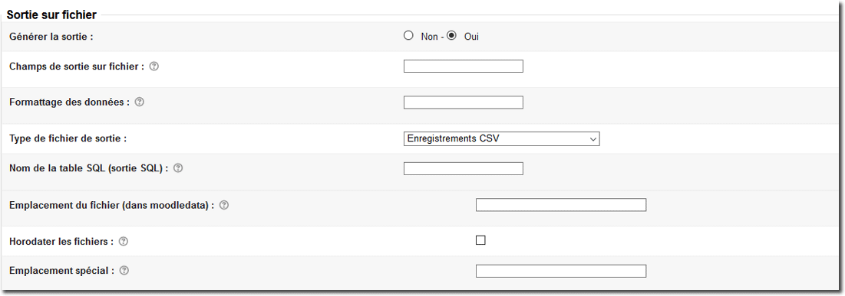
- Générer la sortie : Non/ Oui
- Champs de sortie sur fichier : La sortie sur fichier peut être alimentée par d'autres champs que ceux utilisés pour l'affichage.
- Formatage des données : Ces champs permettent de reformater les données en sorties, selon des masques compatibles avec la fonction “sprintf”. Pour une liste de champs de référence, la liste de format doit présenter un nombre identique de formule de formatage séparées par des points-virgules. La formule vide vaut pour “aucun formatage”.
En savoir plus sur les chaînes formatées
- Type de fichier de sortie : Enregistrement CSV/Enregistrement CSV sans ligne d'en-tête/Instruction SQL INSERT
- Nom de la table SQL (sortie SQL) :Dans le cas où vous choisissez de sortir des instructions SQL, vous devez mentionner le nom de la table d'arrivée pour les insertions.
- Emplacement du fichier (dans moodledata) : Il est possible d'obtenir une génération de données à partir d'un rafraichissement programmé (rafraîchissement différé). Ce paramètre permet de déterminer le chemin dans les fichiers du cours où le fichier sera généré.
Attention : Ce chemin doit exister dans les fichiers du cours. Le générateur ne créera pas le répertoire s'il n'existe pas.
- Horodater les fichiers : Si actif, chaque fichier généré sera complété par un horodatage.
- Emplacement spécial : Les administrateurs peuvent avoir besoin de générer les fichiers de sortie dans des chemins non contrôlés par Moodle.

Crédits
- Valéry Frémaux (valery@activeprolearn.com)- Développements et documentation
- Florence Labord (florence@activeprolearn.com) - documentation
Revenir à l'index du guide de configuration - Retour à l'index du composant - Aller au catalogue de requêtes génériques - Revenir à l'index des plugins - Revenir au catalogue

